CEDEARS
ADVERTENCIA: el 08 de septiembre el S&P500 activó señal de venta en us$ 3.350.
Caídas por debajo de us$ 3.310 nivel habilita bajas de precios en acciones norteamericanas.
Por lo tanto, se debe vigilar la evolución de los sectores más volátiles como ser financials, energy por ejemplo.

La estrategia mas moderada o conservadora es invertir en aciones defensivas como utilities.
También acciones de consumo masivo, expansión y divertimentos o salud.

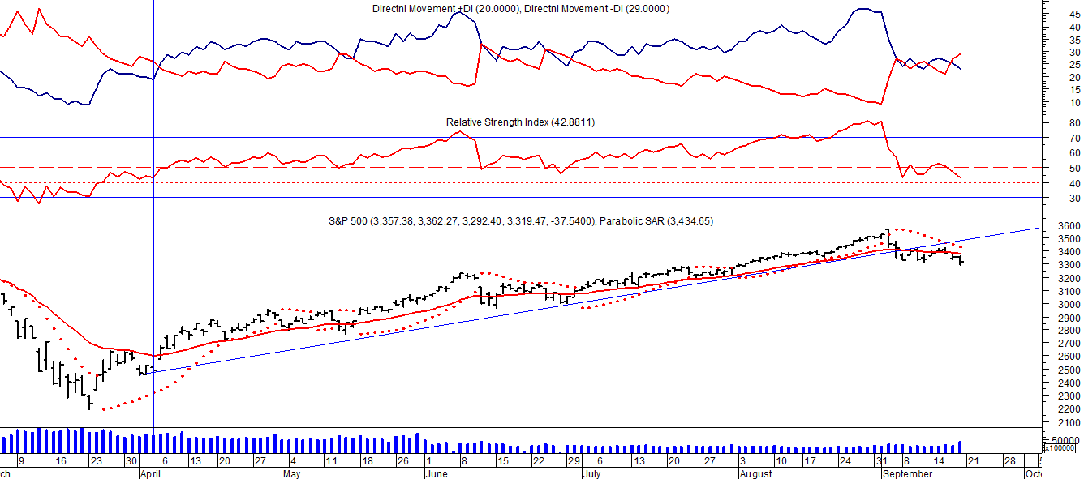

Hemos clasificado los CEDARS en función de:
- Promedio de pesos operados en cinco ruedas superior a $ 10.000.000.
- Retorno en 5 ruedas positivo.
- RATIO mayor a 3.00. El RATIO expresa la relación entre el retorno esperado y la volatilidad.
Queremos cuantificar cuanto retorno nos llevaríamos por unidad de riesgo.
Los RATIOs más altos son los preferidos.

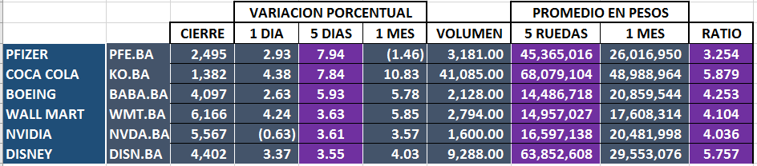

BA.BA $ 4.097

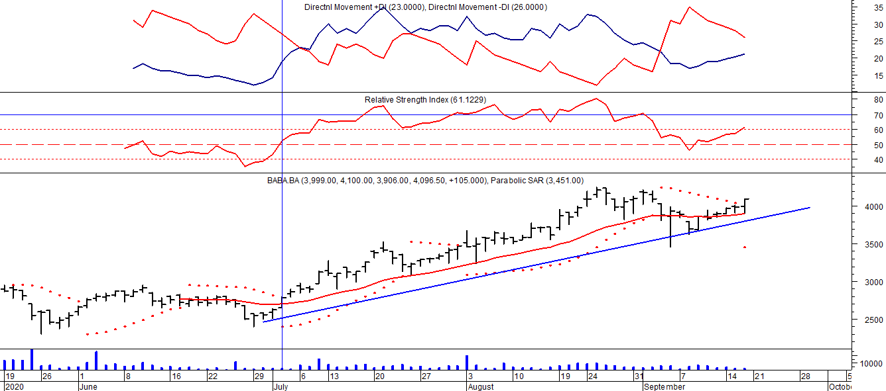

Comprados el 03/07 en $ 2.700.

KO $ 1.382.

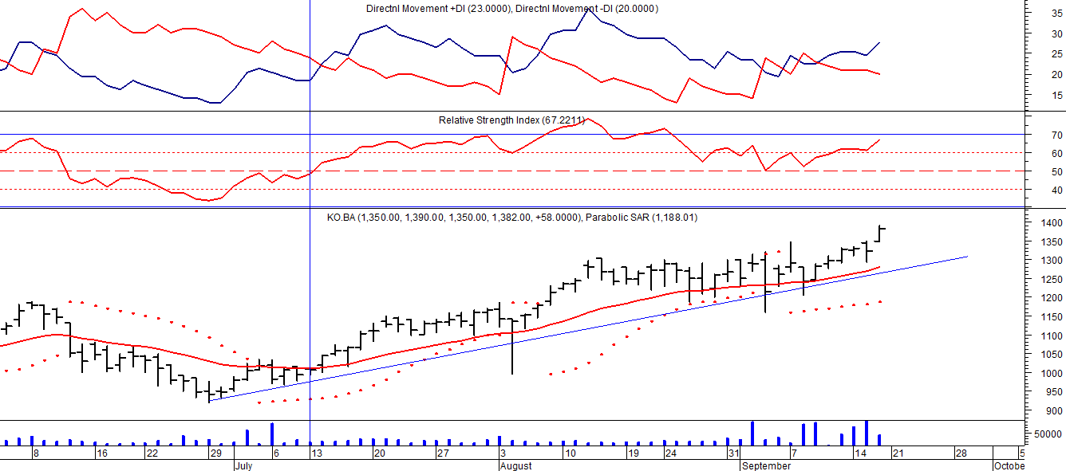
Comprados el 14/07 en $ 1.000.

DISN $ 4.402.

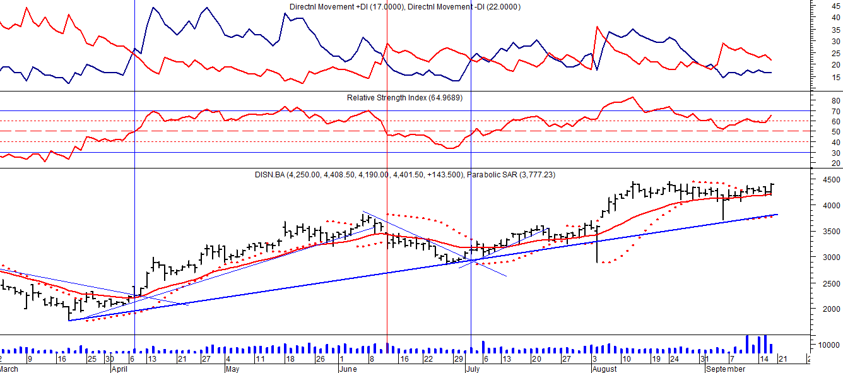

Comprados el 03/07 en $ 3.200.

PFE $ 2.495.

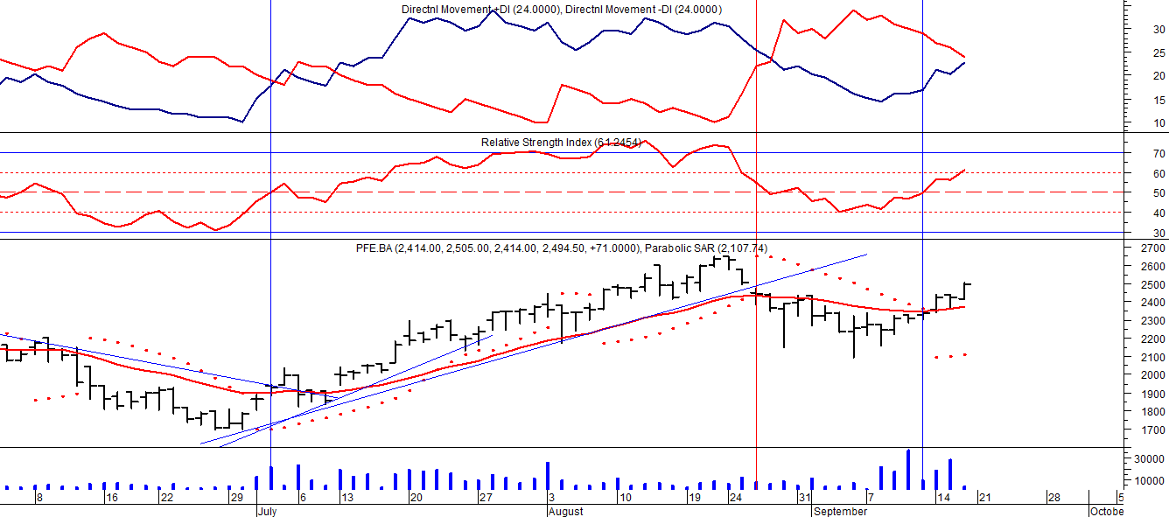

Comprados el 11/09 en $ 2.300.

WMT $ 6.166

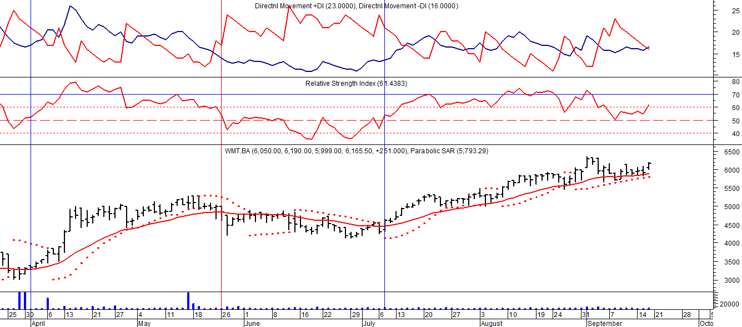

Comprados el 07/07 en $ 4.500.

NVDA $ 5.567.

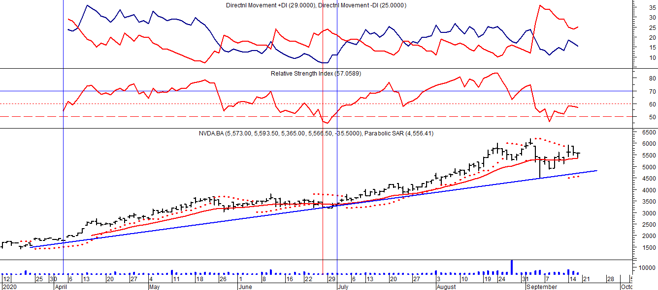

Comprados el 01/07 en $ 3.400.

